**1.列出5个天文观测基本对象的名称及其大致空间尺度(即多少个天文单位)**

①星系团：2.0E+11AU至2.0E+12AU

②星系群：2.0E+11AU至4.0E+11AU

③星系：1.9E+8AU至1.9E+10AU

④恒星：1.0E-3AU至6AU

⑤行星：2.0E-5AU至6.6E-3AU

**2.简述利用掩星法测量系外行星的原理**

掩星法（凌日法、凌星法），即通过观测系外行星在视向上横穿恒星表面，当恒星，系外行星和观测者三者近乎在同一直线上时，恒星光度发生的细微变化，在光变曲线上形成一个“凹槽”来确定系外行星的存在。

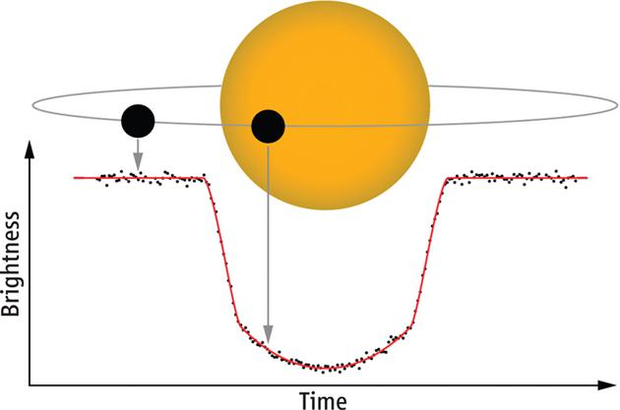

**3. 什么是自适应光学技术和主动光学技术？它们的原理是什么？**

**①自适应光学技术**：一项使用可变形镜面矫正因大气抖动造成光波波前发生畸变，从而改进光学系统性能的技术。

**原理**：首先检测波前扭曲情况，然后通过安装在望远镜焦面后方的一块小型的可变形镜面之后的促动器对波前实时进行矫正。

**②主动光学技术**：即主动调整望远镜的镜面，以消除来自外部，例如风、温度、机械应力变形等造成的影响。

**原理**：首先从地面望远镜周围沿光轴方向打若干束激光，与大气层外围稀薄的钠离子层产生共振，形成激光导星。导星会在地面的副望远镜内部通过[透镜阵列](https://www.zhihu.com/search?q=%E9%80%8F%E9%95%9C%E9%98%B5%E5%88%97&search_source=Entity&hybrid_search_source=Entity&hybrid_search_extra=%7B%22sourceType%22%3A%22answer%22%2C%22sourceId%22%3A1729496249%7D)，在探测器上形成光斑，由于大气湍流导致形成的光斑有一定偏离，通过计算每个光斑的[偏移量](https://www.zhihu.com/search?q=%E5%81%8F%E7%A7%BB%E7%9F%A2%E9%87%8F&search_source=Entity&hybrid_search_source=Entity&hybrid_search_extra=%7B%22sourceType%22%3A%22answer%22%2C%22sourceId%22%3A1729496249%7D)就可以得到当前大气湍流的情况。在望远镜与相机之间会有一个调整每个小反射镜位置的器件，来反向抵消被大气湍流扭曲的波前，从而得到更优质的天体成像。

**4.目前已有一批 10 米级的光学望远镜，然而口径仅 2.4 米的哈勃空间望远镜在天文观测研究中仍起重要作用，请说明与地面大口径望远镜相比，哈勃空间望远镜有何独特优势?另外，计算在哈勃空间望远镜在光学波段（500 纳米）的空间分辨率是多少(单位角秒)？**

**①**哈勃望远镜属于空间望远镜，部署在距地面670km的高空轨道上，因此相对于地面望远镜不受地表上大气湍流、光污染、天气、大气层对于不同波长电磁波吸收的影响，因此对于不同波段电磁波的观测效果更为清晰，观测距离更远。

**②**根据公式：

θ=1.22 $\frac{λ}{D}$

带入数据：λ=500nm D=2.4m

可得哈勃望远镜空间分辨率θ=0.025 arcsec

**5.简单说明什么是太阳历，太阴历，和阴阳历。**

**①太阳历**：简称阳历,又称“公历”。太阳历是基于地球环绕太阳运行的规律，将地球环绕太阳一周作为一个回归年，为365日5小时48分46秒。是世界上大多数国家、地区和民族通用的历法。

**②太阴历**：简称阴历。太阴历依据月相的变化周期，将月亮圆缺一个周期定为一个“朔望月”。新月一天定为“朔日”，视作阴历的每月初一；满月一天称“望日”为阴历的每月十五(或十六)。从朔到望再到朔为阴历的一个月，即朔望月，为29天12小时44分3秒。世界上一些文明古国在数千年前先后制定和运用了太阴历。

**③阴阳历**：是兼顾地球与太阳、月亮关系的一种历法。阴阳历以月亮绕地球一周为1个月，并设置闰月，使得一年的平均天数与回归年的天数相符，因此阴阳历与[月相](https://baike.baidu.com/item/%E6%9C%88%E7%9B%B8/2747315?fromModule=lemma_inlink)及地球绕太阳[周期运动](https://baike.baidu.com/item/%E5%91%A8%E6%9C%9F%E8%BF%90%E5%8A%A8/3086516?fromModule=lemma_inlink)相符合。是中国、日本、朝鲜、及中东[以色列](https://baike.baidu.com/item/%E4%BB%A5%E8%89%B2%E5%88%97/215548?fromModule=lemma_inlink)的传统历法。

**6.一颗恒星观测的视星等是5等，距离我们100pc，它的绝对星等是多少。如果这颗恒星变成距离我们1000pc，则我们测得它的视星等会是多少。**

绝对星等与视星等转化公式：

M=m-5lg $\frac{d}{10}$

**①距离100pc时**

m=5 d=100代入公式可得绝对星等M=0

**②距离1000pc时**

M=5 d=1000代入公式可得绝对星等M=-5

**7.请列举天文中测量距离的基本方法以及其优缺点，适用范围。**

**①雷达测距**

利用电磁波沿直线传播的特点，由于电磁波以光速传播，所以可以直接通过测量发射脉冲和回波脉冲之间的时间差,求得与目标之间的距离:

R= $\frac{ct}{2}$

**优点**：在较近距离内测量精度较高(108以上)。

**缺点**：被雷达发射器的最大功率限制，只能测量太阳系内部天体的距离。

**范围**：太阳系 10-4ly

**②三角视差**

三角视差是利用光线空间传播过程中的光学反射规律和相似三角形原理，在接收透镜的物空间与像空间构成相似关系，同时利用边角关系计算出待测位移。

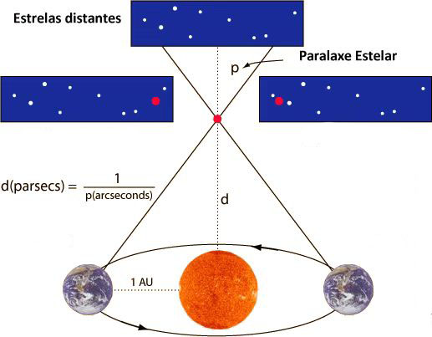

如图，当恒星视差p充分小时

tanp≈p = $\frac{1AU}{d}$

可得距离

d= $\frac{1AU}{p}$。

**优点**：非接触式测距，在一定距离内精度较高。测量范围大，对待测天体表面要求较低。测量工具结构简单，性价比高。

**缺点**：用三角视差法测量天体距离的精度主要限制于视差角的精度，如果天体距离我们太远，那么它们的视差将会非常小，这时用三角视差法测量的距离将会不再准确。此外三角视差法的精度还受制于激光器因自身或外界的抖动产生的误差，以及不同光谱的被测天体所导致的不同散射和反射特定，从而影响探测器所接收到的光强，造成误差。

**范围**：邻近恒星 102ly

**③分光视差**

通过测量恒星的[视星等](https://zh.wikipedia.org/wiki/%E8%A6%96%E6%98%9F%E7%AD%89)以及[光谱类型](https://zh.wikipedia.org/wiki/%E6%81%86%E6%98%9F%E5%85%89%E8%AD%9C)，确定[光度等级](https://zh.wikipedia.org/wiki/%E6%81%86%E6%98%9F%E5%85%89%E8%AD%9C#%E8%80%B6%E5%9F%BA%E6%96%AF%E5%85%89%E8%AD%9C%E5%88%86%E9%A1%9E)，并计算其[绝对星等](https://zh.wikipedia.org/wiki/%E7%B5%95%E5%B0%8D%E6%98%9F%E7%AD%89)。由距离模数公式(绝对星等与视星等的关系)

M=m-5lg $\frac{d}{10}$

**求出距离d。**

**优点**：可用于测量任何能记录[光谱](https://zh.wikipedia.org/wiki/%E6%81%86%E6%98%9F%E5%85%89%E8%AD%9C)的主序星。

**缺点**：分光视差法主要取决于恒星是否足够明亮并提供可量测的光谱。且恒星的真实距离可能由于[星际消光](https://zh.wikipedia.org/wiki/%E6%B6%88%E5%85%89)的加入计算而有所不同。

**范围**：银河系 105ly

**④造父变星**

造父变星是一类光变周期和光度成正比的特殊变星。通过此种周光关系(PL关系)，可以得到周光关系曲线。如果两颗造父变星的光变周期相同则认为其光度相同。因此用其他方法测量较近造父变星的距离，则可得[周光关系](https://baike.baidu.com/item/%E5%91%A8%E5%85%89%E5%85%B3%E7%B3%BB?fromModule=lemma_inlink)参数，进而就可以测量遥远[天体的距离](https://baike.baidu.com/item/%E5%A4%A9%E4%BD%93%E7%9A%84%E8%B7%9D%E7%A6%BB/6409577?fromModule=lemma_inlink)。通过观测星团、星系中的造父变星，利用周光关系就可以确定其距离。

**优点**：造父变星有确定的周光关系，可用于推算目标天体的光度、距离，且精度较高，其特有的光变性质使其有较高的辨识度，且不会误判。造父变星属于高光度的超巨星，即使在很远的地方也能观测，其最远测距范围可达20 Mpc。

**缺点**：造父变星本身亮度虽然巨大，但是不足以测量极遥远[星系核](https://baike.baidu.com/item/%E6%98%9F%E7%B3%BB%E6%A0%B8/729859?fromModule=lemma_inlink)天体，能够用来测量的[河外星系](https://baike.baidu.com/item/%E6%B2%B3%E5%A4%96%E6%98%9F%E7%B3%BB/191505?fromModule=lemma_inlink)较少。

**范围**：邻近星系 107ly

**⑤标准烛光(Ia型超新星)**

白矮星吸积模型：碳氧白矮星从另一个伴星（主序星、亚巨星、红巨星或氦星）吸积物质，被吸积的物质在碳氧白矮星表面燃烧并增加白矮星的质量，当质量达到钱德拉塞卡极限(1.44M⊙)时，中心碳被点燃，释放出的核能瞬间将白矮星炸碎并发生Ia型超新星爆发。

Ia型超新星亮度变化极其规律，其亮度最大时刻的光度几乎相等。当测量遥远的星系距离时，只需要找到其中的Ia型超新星并观测其视星等，并与所有已知的Ia型超新星所能达到的最高亮度作比较，即可计算出其距离。其计算公式为：

5lg $\frac{d}{kpc}$ =m-M-10

其中d即为距离，m、M为视星等与绝对星等。

**优点**：la超新星有确定的爆发标准、能量和亮度，其光变曲线是相似的，因此无需测量标准烛光本身即可用于推算目标天体的距离，且精度较高。

**缺点**：标准烛光的重要问题是有不同的标准。观测表明已知距离的 Ia 型超新星具有相同的亮度，但不同距离的 Ia 型超新星可能具有不同的性质。如果 Ia 型超新星的性质在很远的距离上确实不同，则将其校准推广到任意距离就是无效的。

**范围**：星系团 109ly

**⑥宇宙红移**

红移，指[电磁辐射](https://zh.wikipedia.org/wiki/%E7%94%B5%E7%A3%81%E6%B3%A2)由于某种原因导致波长增加、频率降低的现象，在[可见光](https://zh.wikipedia.org/wiki/%E5%8F%AF%E8%A6%8B%E5%85%89)波段，表现为[光谱](https://zh.wikipedia.org/wiki/%E9%9B%BB%E7%A3%81%E6%B3%A2%E8%AD%9C)的谱线向红端移动了一段距离。[宇宙学红移](https://zh.wikipedia.org/zh-hans/%E5%AE%87%E5%AE%99%E5%AD%B8%E7%B4%85%E7%A7%BB)的机制为[空间的度规膨胀](https://zh.wikipedia.org/w/index.php?title=%E7%A9%BA%E9%96%93%E7%9A%84%E5%BA%A6%E8%A6%8F%E8%86%A8%E8%84%B9&action=edit&redlink=1)。此种机制说明了在遥远的[星系](https://zh.wikipedia.org/wiki/%E6%98%9F%E7%B3%BB)、[类星体](https://zh.wikipedia.org/wiki/%E9%A1%9E%E6%98%9F%E9%AB%94)，[星系间的气体云](https://zh.wikipedia.org/wiki/%E6%98%9F%E9%9A%9B%E7%89%A9%E8%B3%AA)的光谱中观察到的红移现象，其红移增加的比例与距离成正比。观测发现，几乎所有星系都在远离，即宇宙正在膨胀。并且观测到星系光谱中的红移，对于更暗弱、更遥远的星系，红移程度更大。因此星系距离我们越远，它远离我们的速度就越快。即哈勃定律：

=0

其中为星系的视向远离速度，0为哈勃常数，为星系距离。

要确定一个天体的距离，只需要知道其速度。通过观测天体的光谱，利用多普勒效应测量它的速度，计算方法为：

z==

其中为光速， 0是天体静止时的辐射波长， $λ$ 为运动导致的接收波长。计算出天体的速度后，代入哈勃定律：

d= $c·\frac{λ-λ0}{λ0·H0}$

即可确定距离d。

**优点**：哈勃定律适用于宇宙中很大范围的距离。

**缺点**：利用哈勃定律确定距离的精度取决于观测的精度(光谱精度)和理论基础(哈勃定律）。因此其精度很大程度上取决于哈勃常数的精度，而哈勃常数的不确定度在5％左右(74.2±3.6km/s·Mpc)

**范围**：大于109ly

**8.地球上每个月会出现海上的大潮小潮，其分别出现在什么时间，简单解释其原因。**

大潮出现在农历的初二、初三和十七、十八日，小潮出现在在农历初七和二十二日左右。

潮汐现象主要由月球和太阳对地球海洋的引力及地球绕地月公共质心旋转时所产生的惯性离心力组成的引潮力造成：

①大潮成因为太阳、月球、地球处于同一直线上，此时日月两者引潮力相叠加，形成更大的引潮力，从而出现大潮。

②小潮的成因为日地、地月之间呈正交，导致日月两者的引潮力相抵消，从而出现小潮。

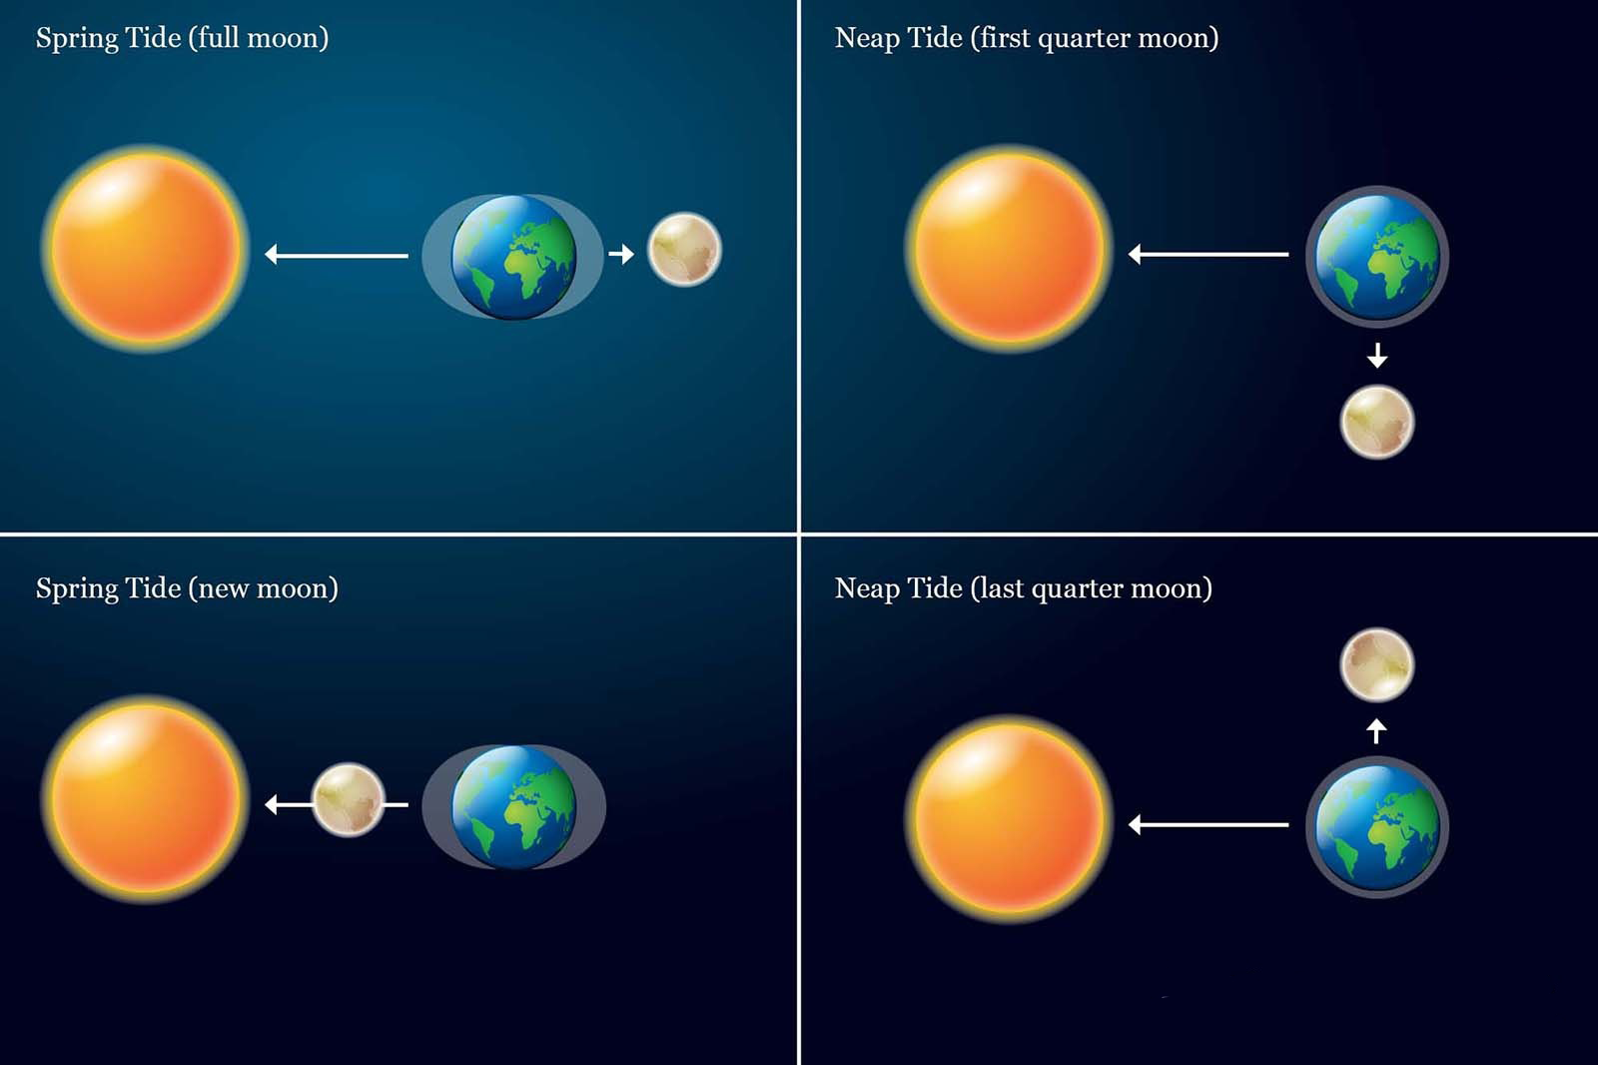

**9.什么叫洛希极限？土星环被认为是小天体进入洛希极限导致小天体被撕碎而形成的，根据洛希极限的公式，如果将土星的半径扩大1倍，但保持质量不变，请问洛希极限半径是否变化？**

洛希极限：一个天体对自身的引力与第二个天体对它造成的潮汐力相等时两个天体的距离。当两个天体的距离少于洛希极限，天体就会倾向碎散。

洛希极限公式：

$$d=R{\left(2·\frac{ρ_{M}}{ρ_{m}}\right)}^{\frac{1}{3}} \text{(1)}$$

半径扩大一倍：

$$R_{f}=2R_{i} \text{(2)}$$

质量不变，密度：

$${ρ_{M}}_{f}=\frac{1}{8}{ρ_{M}}_{i} \text{(3)}$$

洛希极限：

$$d_{f}=d_{i} \text{(4)}$$

因此洛希极限半径不变。

**10.请列举探测系外行星的方法，并说明各个方法的基本原理。**

**①视向速度法**

光线的多普勒效应：

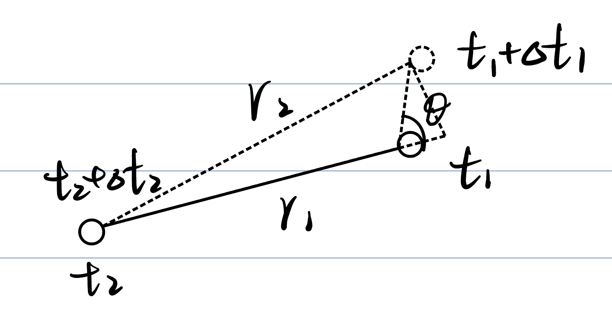

光源于 $t_{1}$ 时刻在 $r_{1}$ 处发出光子，在 $t_{2}$ 时刻被观察者接收，可得：

$$t_{2}=t_{1}+\frac{r_{1}}{c} \text{(1)}$$

光源于 $t_{1}+Δt_{1}$ 时刻在 $r_{2}$ 处发出光子在 $t_{2}+Δt_{2}$ 时刻被观察者接收，可得：

$$t_{2}+Δt_{2}=t_{1}+Δt_{1}+\frac{r_{2}}{c} \text{(2)}$$

将(1)(2)式相减，可得：

$$Δt_{2}=Δt_{1}+\frac{r_{2}-r_{1}}{c} \text{(3)}$$

根据三角函数以及相邻光子时间间隔与波长成正比可得：

$$λ=λ_{0}\left(1+cosθ·\frac{v}{c}\right) \text{(4)}$$

定义红移 $Z$ 为观测者接受的波长与光源发出波长的相对变化：

$$Z=\frac{λ-λ_{0}}{λ_{0}} \text{(5)}$$

将(4)式代入可得：

$$Z=\frac{v·cosθ}{c}=\frac{v_{los}}{c} \text{(6)}$$

由(6)式可得，当光源远离观测者时 $v_{los}>0$，则 $Z>0$，因此观测到的光线波长变长，发生红移，反之则为蓝移。

fig:

恒星与其行星围绕公共质心做圆周运动，且两者有着恒定的速度，而在观察者视角中，当两者连线与观察者视线方向非正交时，可通过恒星的光谱发生多普勒效应探测其速度的变化，根据恒星速度的轻微波动，探测其周围行星的存在。

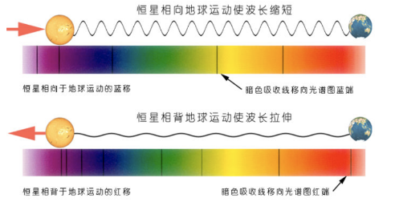

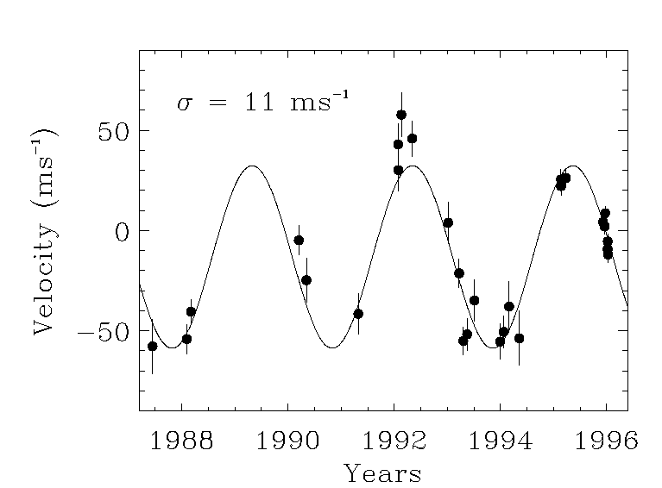

**②掩星法**

掩星法（凌日法、凌星法），即通过观测系外行星在视向上横穿恒星表面，当恒星，系外行星和观测者三者近乎在同一直线上时，恒星光度发生的细微变化，在光变曲线上形成一个“凹槽”来确定系外行星的存在。

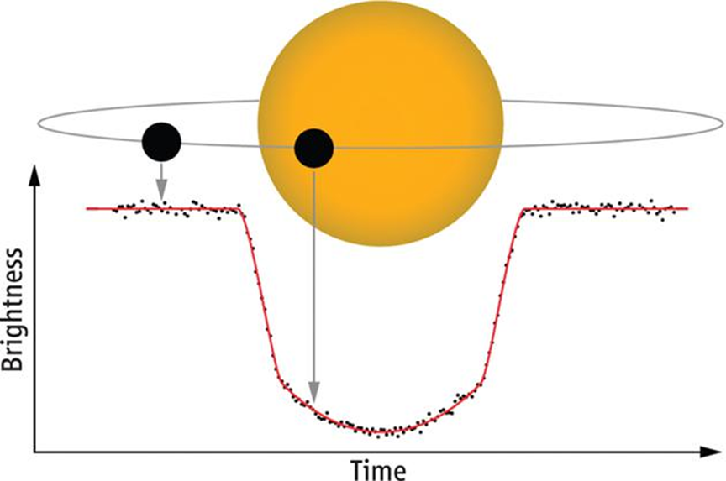

**③微引力透镜法**

根据广义相对论，时空在大质量天体附近会发生畸变，使得光线经过大质量天体附近时发生弯曲。如果在观测者到光源的直线上有一个大质量的天体，则观测者会看到由于光线弯曲而形成的一个或多个像，即引力透镜现象。

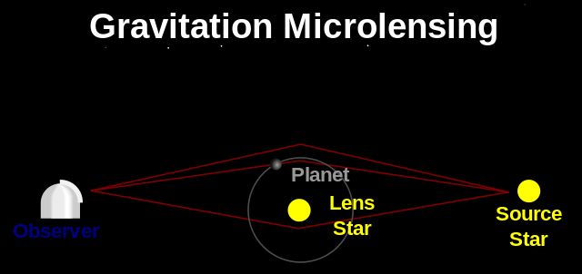

如图，透镜恒星 $Lens Star$ 对源恒星发出的光产生透镜现象，造成其光度增大，由于 $Planet$ 的存在，其扰动会使光度的增量发生细微变化，产生如下图所示的影响：

fig:

通过测量源恒星的光度变化，便可以对恒星周围的行星进行探测。此方法对于小质量行星敏感度较高，且成本较低，但是为引力透镜效应发生的概率较小。

**④直接成像法**

即直接对目标行星进行成像。此方法优点较多，可以直接通过行星成像结合演化模型研究其质量、年龄、光谱等等，适用于临近系统，易探测年轻、远轨道周期的气态巨行星，但由于行星相较于恒星光度差异过大，因此对观测仪器的精度要求极高。

目前的手段可在一定程度上削弱恒星对行星成像的影响：

(1)在红外波段进行成像，降低恒星行星亮度比。

(2)使用星冕仪消除主星强光。

(3)使用自适应光学系统，提高信噪比，减少地球大气影响。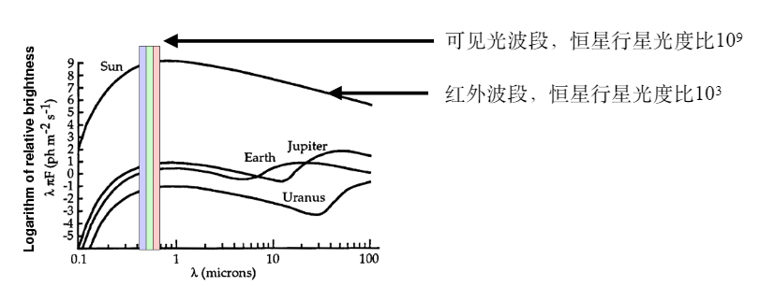

**11.想象一下假如你处在一个双星系统（2个恒星）中的行星上面，生活规律应该是什么样子的，可以写一篇短文。**

当我站在这颗位于双星系统中的行星上时，我可以感受到两颗恒星在天空中交替升起和落下的壮观景象。一颗恒星比较大而明亮，呈现橙红色，另一颗则较小而黯淡，呈现暗红色。这两颗恒星围绕着彼此旋转，使得昼夜交替的时间较短。

由于双星系统中的引力影响，此行星的轨道呈现椭圆形，导致季节的变化较为复杂。在最靠近两颗恒星的时候，温度较高，天气干燥炎热；而在最远离两颗恒星的时候，温度较低，天气寒冷干燥。因此，这个行星上的生活规律受到了双星系统的特殊环境影响。

在行星上，生物和植物适应了双星系统的日夜周期，发展出了独特的生活规律。白天时，由于两颗恒星的照射，温度较高，生物和植物多半会选择在阴凉的地方休息或躲避炎热的阳光。而夜晚时，由于两颗恒星的落下，温度较低，生物和植物则会从休息中苏醒，展开狩猎和生长的活动。可能与地球上生物习惯有较大差异，会有一些特殊的生态系统和生物群落形成，适应了双星系统中的日夜循环和引力变化。生物之间可能会形成复杂的食物链和生态平衡，以维持生态系统的稳定。此外，这个行星上的生物和植物可能还会受到双星系统引力的影响。引力的变化可能导致行星表面的地形变化，如山脉、河流和湖泊的形成。生物也可能会在适应这种引力的情况下进化出特殊的运动方式，以适应地形的变化。

如存在智慧生命，其也会适应双星系统的生活规律，可能会根据日夜的变化制定生活和工作的计划，会发展出不同于地球上的文化和社会结构。夜晚可能会成为独特的社交和文化活动的时刻，而白天则可能会用于休息和防止过度暴露于强烈的阳光。而且行星上的科学研究和技术发展也将受到双星系统的限制和机遇。科学家们可能会深入研究双星系统的引力、天体物理学和行星气候等领域，以理解这个独特系统的运行规律。技术发展可能会专注于适应双星系统的特殊需求，例如在能源、通信和交通等方面的创新。也可能会开发特殊的农业和能源系统，以应对日夜温度的变化和能源供应的需求。

总而言之，处于双星系统中的行星生物和植物会适应这个环境，并形成独特的生态系统。智慧生物也会采取适应策略，并在这个独特的环境中生活、工作和发展，其生活规律会因为恒星的日夜循环、引力的变化和环境的特殊性而与地球上有所不同。

**12.恒星的赫罗图表示的是哪两个观测量之间的关系？什么叫主序星，红巨星和白矮星？白矮星的质量上限是多少？**

恒星的赫罗图表示恒星的温度(颜色) 和光度之间的关系。

主序星为赫罗图中又左上角至右下角主序带上的恒星。

红巨星属于巨星，即巨大的非主序星，光谱属于K或M型，颜色为红色，处于恒星演化末期，故得名红巨星。

白矮星是由电子简并物质组成的恒星残骸，是一种低光度(${10}^{-3}-{10}^{-4}L_{☉}$)、高密度(${10}^{6}g/cm^{3}$)、高温度(${10}^{4}K$)的恒星。由于其颜色呈白色，体积与地球相近，光度较低，因此被命名为白矮星。白矮星的质量上限为 $1.4M_{☉}$，即 $ChandrasekharLimit$。

**13.造父变星为什么可以用来测量距离？**

造父变星是一类光变周期和光度成正比的特殊变星，可分为经典造父变星和Ⅱ型造父变星：

①经典造父变星：属于星族Ⅰ，年龄较小，富金属。质量为 $4-20M_{☉}$，周期在 $1.5-50d$ 之间，光度约为 ${10}^{5}L_{☉}$

②Ⅱ型造父变星：属于星族Ⅱ，年龄较大，贫金属。质量约为 $0.5M_{☉}$，亮度比同周期经典造父变星低1.5等。

另有一种变星为天琴座RR变星，其核心区为氦聚变，质量约为 $0.5M_{☉}$，周期小于 $1d$，光度为 $50L_{☉}$

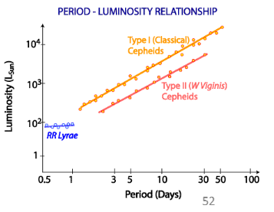

通过此种周光关系(PL关系)，可以得到周光关系曲线。如果两颗造父变星的光变周期相同则认为其光度相同。因此用其他方法测量较近造父变星的距离，则可得周光关系参数，进而测量遥远天体的距离。通过观测星团、星系中的造父变星，利用周光关系就可以确定其距离。

$$\left\langle M\right\rangle =a·logP+c \text{(1)}$$

式中 $\left\langle M\right\rangle$ 为变星的平均绝对星等， $P$ 为光变周期， $a、c$ 分别是PL关系的斜率和零点。对经典造父变星有 $-2>\left\langle M_{V}\right\rangle >-6mag$ 以及 $2<P<100d$。

**14.简述为什么要在不同的电磁波段观测星系？我国的天眼望远镜主要在哪个波段（波长）进行观测？**

在不同的电磁波段观测星系是因为不同波段的电磁辐射可以提供不同的信息，单一电磁波段提供的信息往往较少且不全面。

星系的主要组成可分为冷、热气体、尘埃、恒星、黑洞、暗物质。

①无线电波段(~60000nm)：主要观测星系中如 $H_{2}、H、CO$ 等冷气体分布。温度在600K以下。

②红外线波段(1200~800nm)：主要观测星系中红矮星、次矮星等温度较低的恒星(K、M型)。温度在4500K左右。

③可见光波段(750~450nm)：主要观测星系中与太阳大小相近的恒星(F、G型)。温度在6000K左右。

④紫外光波段(400~200nm)：主要观测星系中蓝巨星等温度较高的恒星(A、B、O型)。温度在10000K以上。

⑤X-射线及 $γ$ 射线波段(<100nm)：主要观测星系中处于等离子态的炽热气体。温度在10000000K以上。

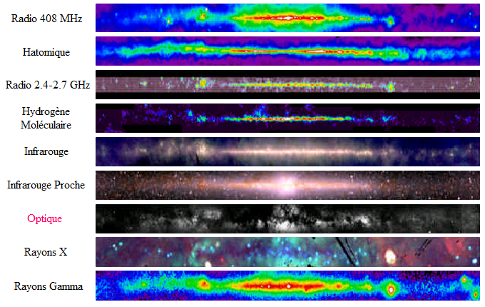

⑥暗物质的观测：利用气体的21cm辐射，通过测量其红移，根据公式

$$\frac{λ-λ_{0}}{λ_{0}}=\frac{v}{c} \text{(1)}$$

以及牛顿运动定律可以得到星系的总质量（普通物质与暗物质）与半径的关系，即星系的旋转曲线：

$$M_{total}=\frac{v^{2}\left(r\right)·r}{G} \text{(2)}$$

而其中的恒星质量随半径的变化关系可以通过光度与半径的关系测量。将两条曲线拟合：

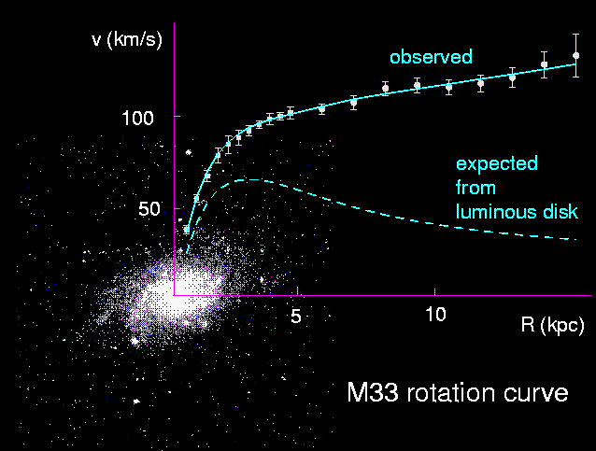

其中的差值即为暗物质产生的影响。

**15.简述星系巡天的目的是什么？**

星系巡天主要对宇宙中的大尺度结构进行观测和研究，通过对大量星系的位置、速度以及各种物理量进行测量和分析，从而揭示宇宙的演化进程及性质：

①星系分布：通过星系巡天可以获得大量星系的位置和参数，揭示宇宙中星系的分布与聚集和空洞结构等信息。

②宇宙学参数的测量：通过测量遥远星系的红移光谱，从而更加精确的确定如哈勃常数、暗能量密度等宇宙学参数。

③暗物质以及暗能量的研究：通过对星系的运动以及分布规律的观测，从而探测暗物质的分布及性质，并探索暗能量的作用机制，了解宇宙的演化过程。

**16、简述星系群和星系团的观测特征**

**①星系群、团**

星系群、团是自引力束缚结构，其中的星系密度较高，为宇宙平均密度的10～100倍。可观测宇宙有大约50%的星系处于星系群、团中。

其中含有大量气体，其温度～ ${10}^{4}-{10}^{8}K$。气体温度超过 ${10}^{7}K$ 时，气体完全电离：电子脱离原子核，形成等离子体，电子在库仑力作用下运动，通过韧致辐射，辐射X-ray光子。

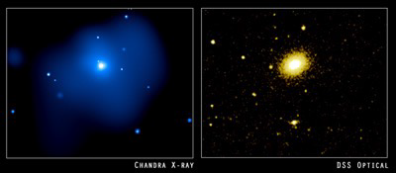

星系群、团可以产生引力透镜效应当天体源、透镜、观测者成一条直线的时候，可以看到天体源会出现巨大的弧形结构。

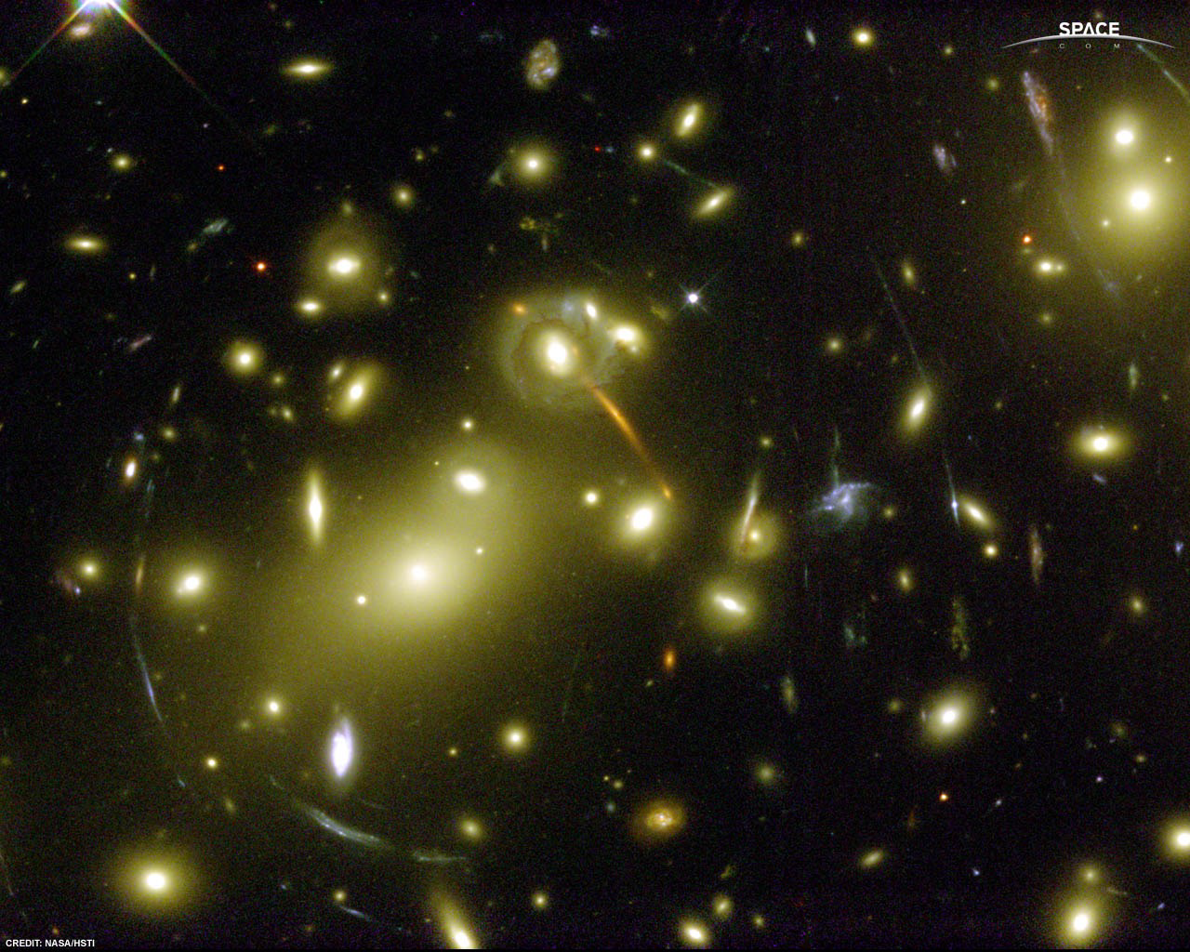

其中的角度满足以下关系：

$$α=\frac{4GM}{bc^{2}} \text{(1)}$$

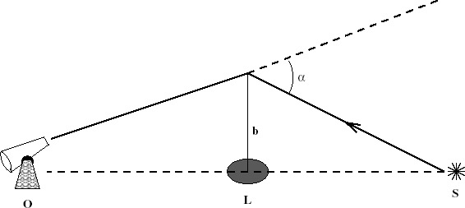

**②星系团**

星系团是宇宙较为年轻的结构，其中包含星系超过100个。典型半径～1- 3 Mpc。其成员星系的典型速度 800-1200km/s，穿越整个星系团（3Mpc）时间～8 Gyrs。因此大部分成员星系未完一个轨道周期，无法与其他星系交换速度，达到完全动力学平衡。

**③星系群**

星系群的成员星系在50个以内, 包含若干与银河系特征亮度 $L^{*} \left({10}^{10}L_{☉}\right)$ 接近的星系。其中成员星系以漩涡星系居多，成员星系平均速度弥散度～150-300km/s，空间尺度从～50-500 Kpc，暗物质质量～ ${10}^{12}-{10}^{14}M_{☉}$ 星系团质量 $>{10}^{14}M_{☉}$, 最大超过 ${10}^{15}M_{☉}$，是目前宇宙中能形成的最大的引力束缚结构。

星系群可以分为：松散星系群，含有少于 $5L^{*}$ 成员星系，分布在较大空间范围内。紧密星系群，含有少于 $10L^{*}$ 成员星系，分布紧密。

**17、什么是类星体？其能量来源是什么？**

活动星系核（AGN）是由超大质量黑洞周围的物质被加热和吸积而形成的一种天体，其主要特征是核心区域的高度活跃性，表现为强烈的辐射、电离和物质喷流。其中包括以下组成部分：

1. 超大质量黑洞（SMBH）：AGN的核心区域包含一个质量非常庞大的黑洞，质量～ ${10}^{6}-{10}^{9}M_{☉}$。黑洞通过吸积周围的物质，释放巨大的能量。
2. 吸积盘（Accretion Disk）：AGN核心周围存在一个由被吸积物质形成的盘状结构，称为吸积盘。吸积盘是黑洞周围的物质被引力吸引并形成旋转盘状结构，通过摩擦和引力能释放，产生高能辐射。
3. 喷流（Jets）：AGN从核心区域延伸出的高速物质喷流。这些喷流通过黑洞吸积盘中的磁场加速，使其以接近光速的速度射出，其长度可超过数十万光年。
4. 发射线谱特征：AGN核心的辐射覆盖全电磁波段，可产生强烈的发射线和吸收线。

按照观测特性，AGN可分为4种：

1. Seyfert galaxy 赛弗特星系
2. Radio galaxy 射电星系
3. Quasars 类星体
4. BL Lac Objects 蝎虎座 BL Lac天体

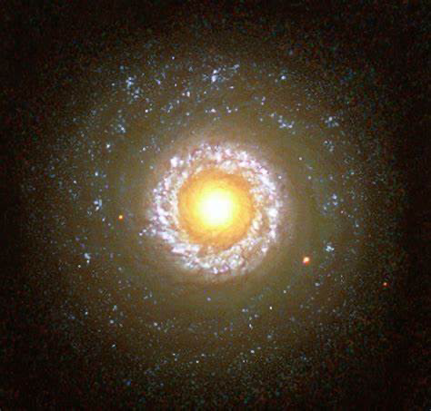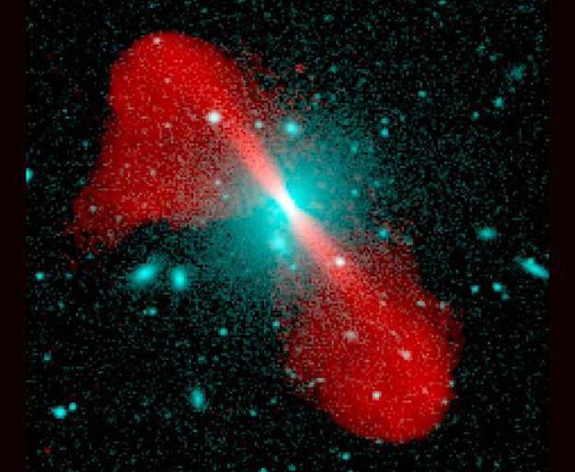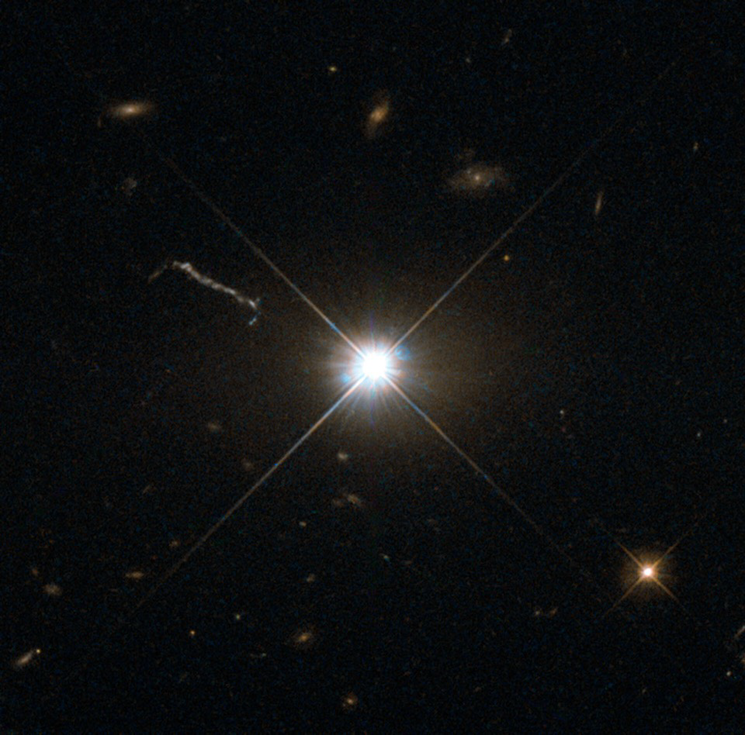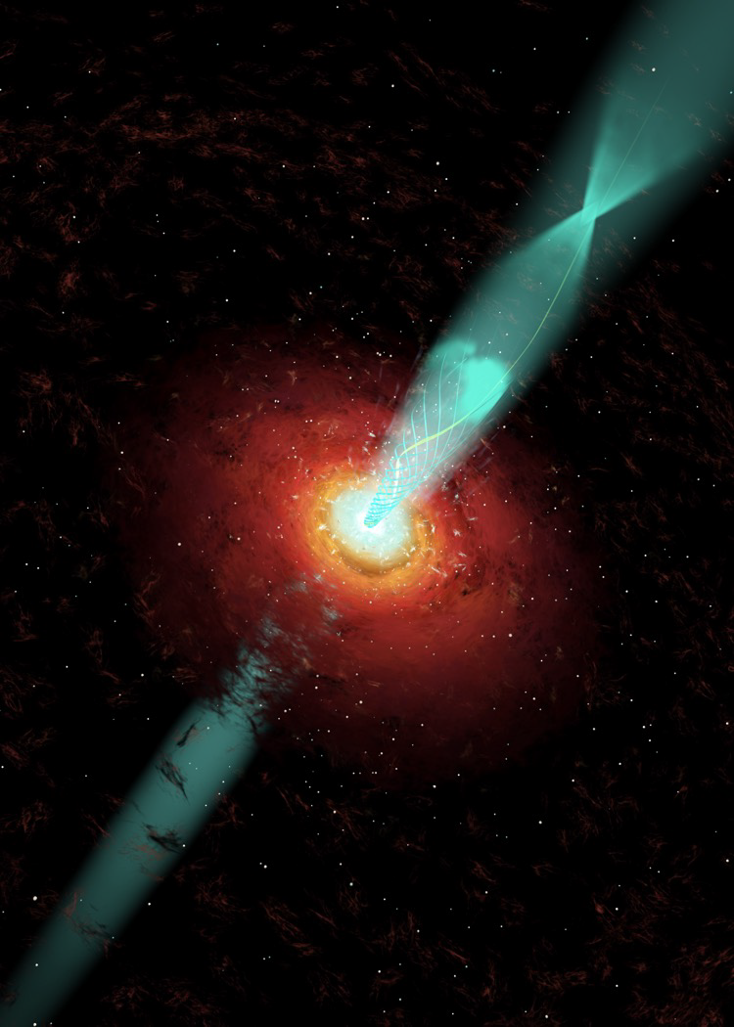

类星体即为活动星系核的一种，其呈现出很强的活动性，光度随时间变化非常明显，且活动区域来自星系中央。

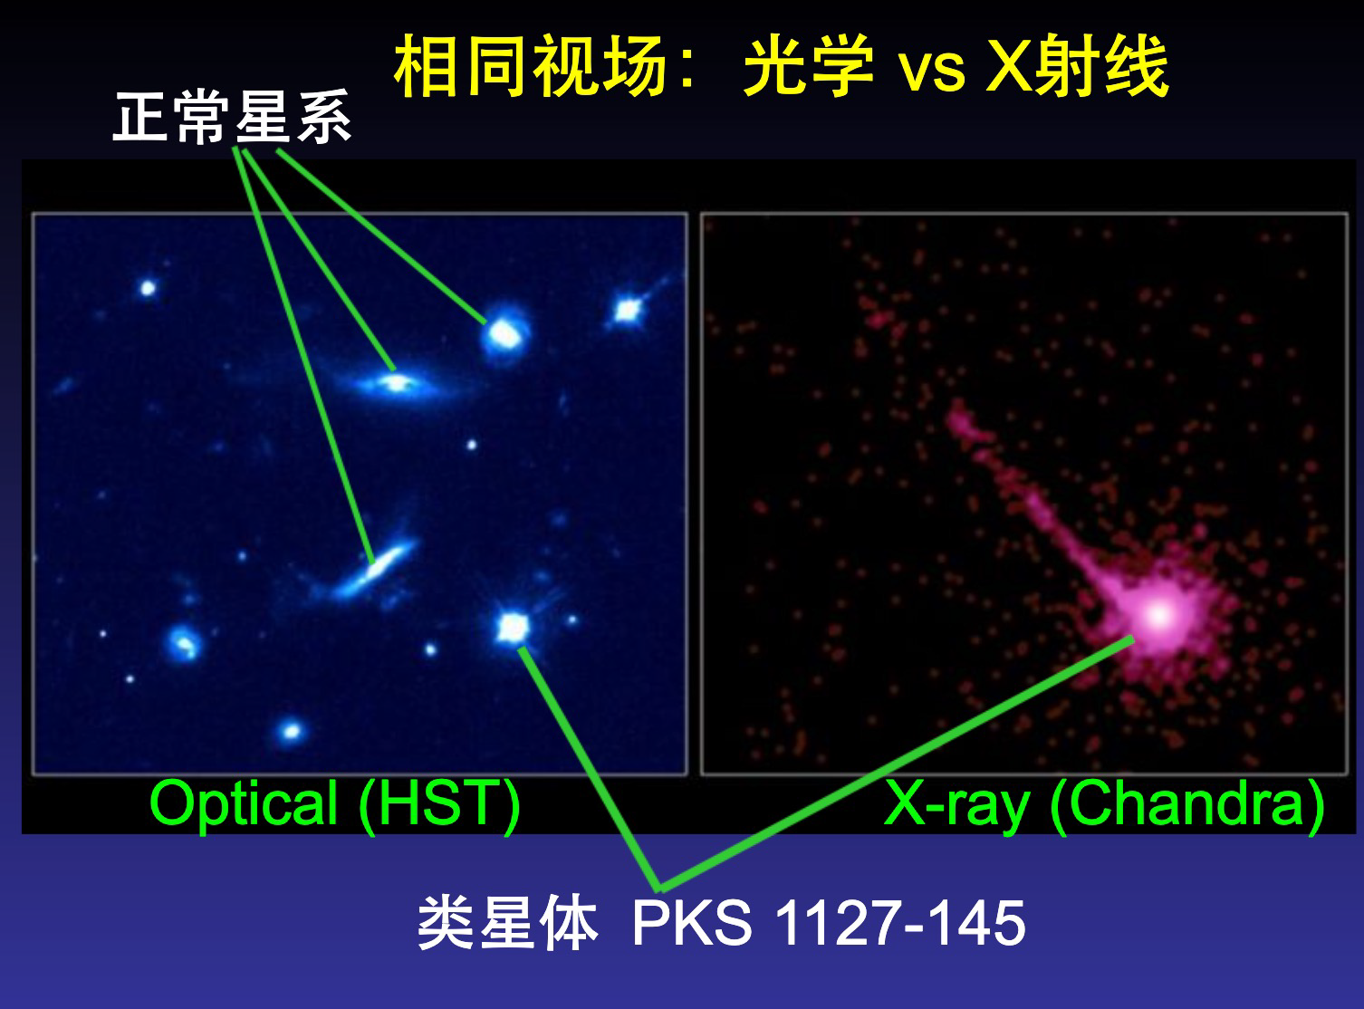

利用日冕仪遮挡住类星体的光以后，可以观测其所在的宿主星系。寄主星系相比类星体非常暗淡。

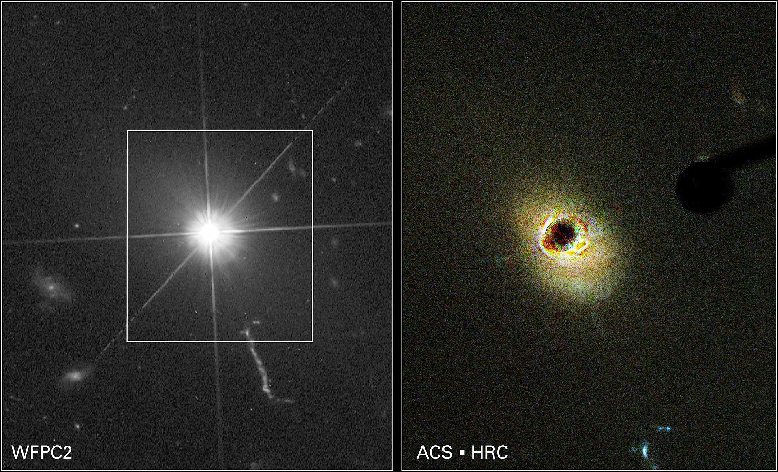

类星体的能量来自中心的的 SMBH，其质量～ ${10}^{7}-{10}^{9}M_{☉}$。辐射能量为 ${10}^{45}erg/s$（${10}^{12}L_{☉}$），其能量来源非常集中，在星系中心 1AU之内，与星系占比为 ${10}^{-9}$。类星体释放能量的效率非常高，为静止能的 10-30%。

**18、叙述致密天体分为哪几类？其质量和半径范围是多大？白矮星和中子星的来源是什么？**

致密天体一般可分为白矮星、中子星、黑洞。

**①白矮星**

**质量**： $M<1.44M_{⊙}$，多集中在 $0.58M_{⊙}$ 左右

**半径**：介于 $0.008R_{⊙}$ 至 $0.02R_{⊙}$ 间，与质量的关系为 $R∝M^{-\frac{1}{3}}$

**来源**：

白矮星是处于主序带末端的中、低质量恒星演化末期的产物。

在氢融合阶段结束后，此类恒星将膨胀为红巨星，通过 $3α$ 反应将在核心的 $He$ 融合为 $C$ 和 $O$。若红巨星质量不足以提供融合碳所需要的核心温度 (${10}^{8}K$)，其将成为惰性 $C$ 和 $O$ 积聚的核心，随后其外层脱落，形成行星状星云，留下的核心即为白矮星。在强大的引力作用下，白矮星内部的原子中低能级轨道被填满，由于费米子不能同时占有相同的量子态，因此产生的电子简并压与引力平衡，阻止了进一步塌缩。

一般情况下此种白矮星主要由 $C$ 和 $O$ 组成，称为碳氧白矮星。若初始质量介于 $8M_{⊙}$ 至 $10.5M_{⊙}$ 间，其核心的温度足以融合 $C$，但仍不足以融合 $Ne$，则会形成氧氖镁白矮星。

**②中子星**

**质量**： $1.35M_{⊙}<M<2.10M_{⊙}$，若质量低于 $1.44M_{⊙}$，则可能为白矮星，若高于 $3.2M_{⊙}$ (奥本海默极限)，则会坍缩为黑洞。

**半径**：介于 $10km$ 至 $20km$ 间。

**来源**：

中子星一般由质量介于 $8M_{⊙}$ 至 $40M_{⊙}$ 间的恒星超新星爆发形成。质量大于 $40M_{⊙}$ 且金属含量较高的恒星也会形成中子星，而质量介于 $25M_{⊙}$ 至 $40M_{⊙}$，金属量和太阳一样或较低的恒星可能会通过 $ⅡP$ 型超新星爆发，在物质回落后形成黑洞。

恒星在演化末期通过聚变反应形成 $Fe$ 元素，由于 $Fe$ 元素聚变吸收能量，因此聚变反应逐渐减弱。当内部核反应不再产生足够能量来抵抗引力坍缩时，恒星外层急剧收缩，速度可达到 $0.23c\left(70000km/s\right)$。当外层爆发时，核心的质量超过临界值，核心内的原子核被极度压缩，电子简并压无法抵抗引力，原子核之间的电子被压缩至原子核中形成中子，核子的斥力被克服，使核子间的引力主导物质的结合，形成中子星。

**③黑洞**

|  | 超大质量黑洞 | 中等质量黑洞 | 恒星级黑洞 | 微型黑洞 |
| --- | --- | --- | --- | --- |
| 质量 | $${10}^{5}–{10}^{10}M_{⊙}$$ | $${10}^{3}M_{⊙}$$ | $${10}^{1}M_{⊙}$$ | $$<M_{月球}$$ |
| 半径 | $$0.001-400AU$$ | $${10}^{3}km$$ | $$30km$$ | $$<0.1mm$$ |

**19、什么叫宇宙大爆炸？其最基本的支持证据有哪些，分别描述了什么？**

宇宙大爆炸是指宇宙是在过去有限的时间之前，由一密度极大且温度极高的太初状态演变而来。大爆炸理论的建立基于物理定律的普适性和宇宙学原理两个基本假设。宇宙学原理是指在大尺度上宇宙是均匀且各向同性的，已有实验证实在宇宙诞生以来的绝大多数时间内，精细结构常数的相对误差值不会超过 ${10}^{-5}$。此外，通过对太阳系和双星系统以及更广阔的宇宙学尺度上的观测，广义相对论已经得到了非常精确的实验验证。

大爆炸模型的主要证据有如下三个：

**①哈勃膨胀与宇宙学红移**

对遥远星系和类星体的观测表明这些天体存在红移。通过观测天体的光谱，而构成天体的化学元素的原子与电磁波的相互作用对应着特定样式的吸收和发射谱线，将两者进行比对则可发现这些谱线都向波长更长的一端移动。这些红移是均匀且各向同性的，在观测者看来任意方向上的天体都会发生均匀分布的红移。如果将这种红移解释为一种多普勒频移，则可进而推知天体的退行速度。对于某些星系，它们到地球的距离可以通过宇宙距离尺度来估算出。如果将各个星系的退行速度和它们到地球的距离一一列出，则可发现两者存在一个线性关系，即哈勃定律：

$$v=H_{0}D \text{(1)}$$

其中 $v$ 为天体的退行速度， $D$ 为天体的距离， $H_{0}$ 为哈勃常数。

本质上哈勃红移并不是真正的多普勒频移，而是在光从遥远星系发出而后被观测者接收的这个时间间隔内，宇宙膨胀的结果。

同宇宙膨胀相关的模型：

1. $Friedmann$ 膨胀宇宙模型：引力方程的均匀和各向同性的通解

$${\dot{a}}^{2}+k=\frac{8πG}{3}ρa^{2} \text{(2)}$$

即宇宙的大小 $a$ 随时间膨胀的快慢取决于物质密度 $ρ$。

1. 爱因斯坦的静态宇宙观：

$$R_{μν}-\frac{1}{2}g_{μν}-g_{μν}Λ=\frac{8πG}{c^{4}}T_{μν} \text{(3)}$$

**②宇宙微波背景辐射(cosmic microwave background, CMB)**

在宇宙诞生之初，宇宙处于完全热平衡态，并伴随光子的不断吸收和发射，产生黑体辐射频谱。随着宇宙的膨胀，温度逐渐降低到光子不能继续产生或湮灭，此时的高温仍足以使电子和原子核分离。此时的光子不断与自由电子发生散射，因此早期宇宙对电磁波是不透明的。

当温度继续降低至约 3000K时，电子和原子核结合成原子，即复合过程。由于光子被中性原子散射的几率小，当几乎所有电子与原子核发生复合后，光子的电磁辐射与物质脱耦。这一时期大约发生在大爆炸后37万年，被称作最终的散射时期。这些光子构成可观测到的背景辐射，而观测到的背景辐射的涨落图样正是这一时期的早期宇宙的写照。随着宇宙的膨胀，光子的能量因红移而随之降低，从而使光子落入电磁波谱的微波频段。微波背景辐射在宇宙中的任何一点都可被观测，并且在各个方向上几乎具有相同的能量密度。

**③原初核合成(BBN: Big bang Nucleosythesis)**

采用大爆炸模型可以计算He-4，He-3，氘和Li-7等元素相对普通 H元素在宇宙中所占含量的比例。所有这些轻元素的丰度都取决于早期宇宙中辐射光子与物质重子的比例，而与微波背景辐射涨落的具体细节无关。大爆炸理论所推测的轻元素比例大约为：He-4/H = 0.25，氘/H = ${10}^{-3}$，He-3/H = ${10}^{-4}$，Li-7/H = ${10}^{-7}$。

将实际测量到的各种轻元素丰度和从光子重子比例推算出的理论值比较，可以两者发现粗略符合。其中理论值和测量值符合最好的是氘元素，He-4的理论值和测量值接近但仍有差别，Li-7则是相差两倍，即对于后两种元素的情形存在着明显的系统随机误差。到目前为止还没有第二种理论能够很好地解释并给出这些轻元素的相对丰度，而大爆炸理论所预言的宇宙可被调控氦元素含量也不可能超出或低于现有丰度的20%至30%。因此大爆炸核合成理论所预言的轻元素丰度与实际观测基本符合，这是对大爆炸理论的强有力支持。